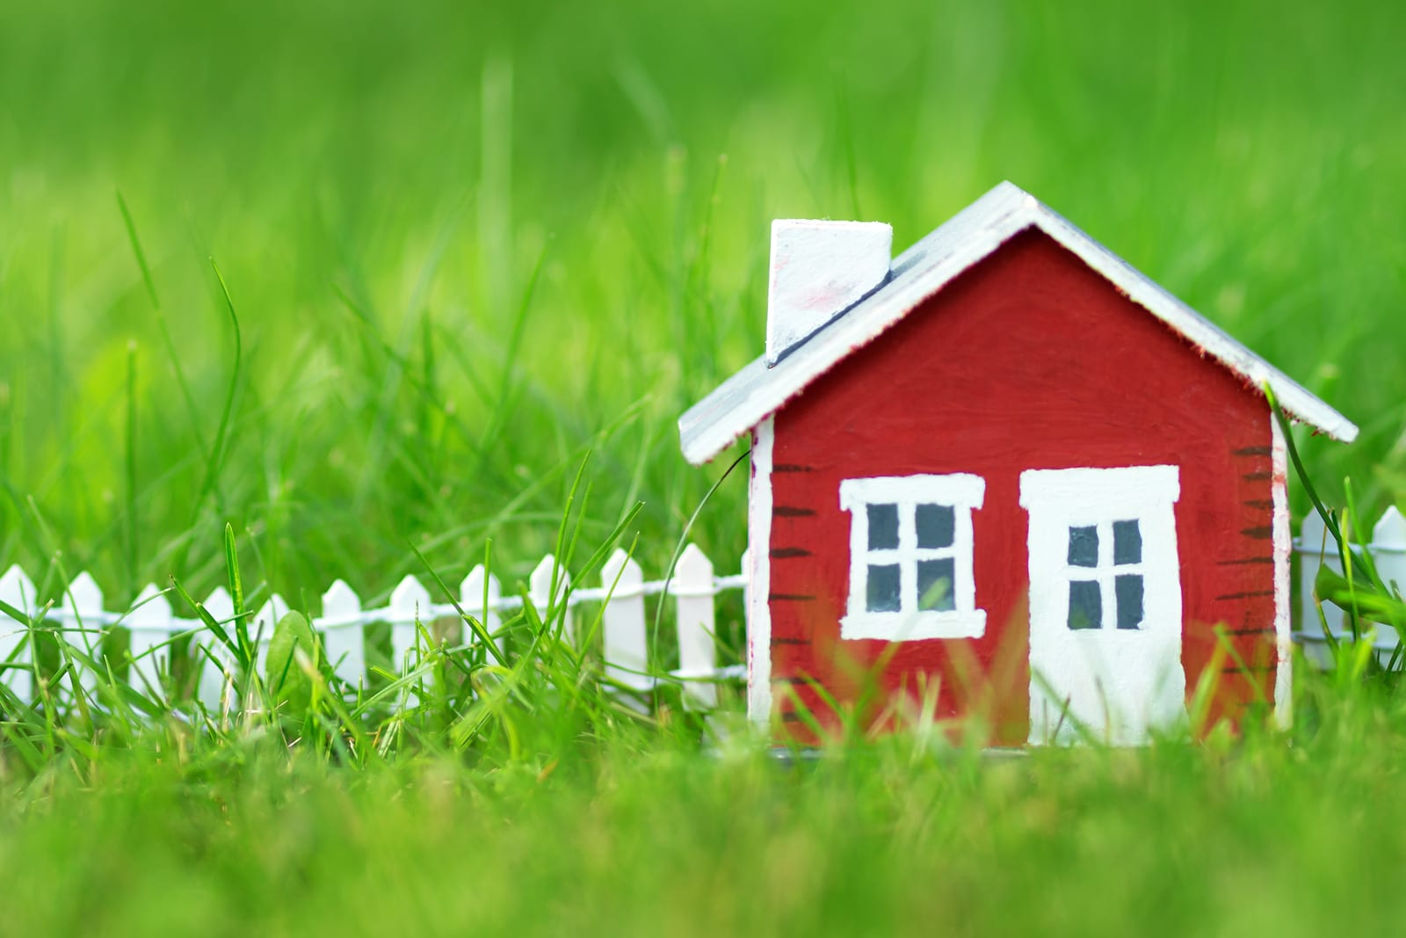

На все вопросы об упрощенном порядке оформления прав на недвижимость ответят в Вологодском Росреестре

14 апреля 2021 года по просьбам жителей области Управление Росреестра по Вологодской области проводит телефонные консультации на тему: «Кадастровый учет и регистрация прав на недвижимость в рамках «дачной амнистии»».
- С чего начать строительство дома?
- Какие документы нужны для оформления садового, жилого дома, хозяйственных построек?
- Куда обращаться за составлением технического плана на объекты?
- Как оформить уже построенный дом?
- Куда обращаться за оформлением права собственности на построенные дома?
- В какой срок осуществляется оформление готовых построек?
- на какие земельные участки можно оформить право собственность в «упрощенном» порядке? Какие нужны документы и куда обращаться?
На эти и другие связанные с данной темой вопросы ответит начальник межмуниципального отдела по Тотемскому и Бабушкинскому районам Управления Росреестра по Вологодской области Ирина Васильевна Анфалова.
Звонки принимаются по телефону: (81745) 2 19 01 с 10 до 12 часов.
Звоните и задавайте вопросы!

Пресс-служба Управления Росреестра по Вологодской области

